**おおはら**コミュニティスクールだより

　　　　　　　　　　　　　　　　　　　　　６月号

**図書室の整備　５月７日**

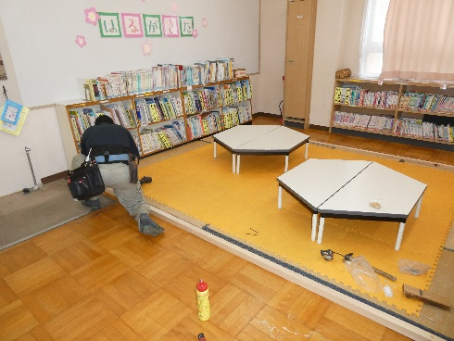いきいき部会（環境整備）部会では、ほっと部会（図書ボランティア等）の熱い要望で、今年度は、図書室の整備を進めます。

　早速、図書カウンターの改善と畳コーナーの整備をお知り合いの大工さんに引き受けていただき畳の傷みやずれの解消をしていただきました。カウンターも使いやすくなりました。書架に開いていた穴も見事にふさがり、夏休みの塗装を待つばかりです。ありがとうございました。

**一年生を迎える会（かふか夢の森）**全校　５月８日

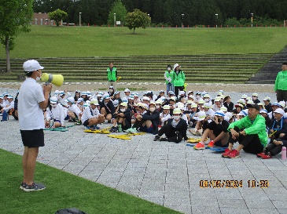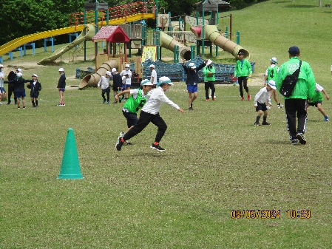　　　今年も３５名の新入生を迎え、全校で鹿深夢の森まで遠足。色別に別れ走り回って遊び、１年生を歓迎しました。道中の見守りと活動場所での見守りをしていただき安全・安心な活動ができました。CSの方も元気いっぱいの子どもたちと過ごせて楽しい時間だったそうです。

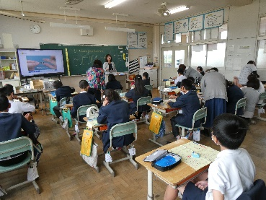**ソーイング　５年生　5月9日・14日・17日**

初めてのソーイングは、玉結びと並縫いと結び留めからです。一人ひとり丁寧に見ていただき家庭科への意欲を高めることができました。

交通安全教室　　２年生から６年生　５月１０日

　　1年生は、入学当初にグラウンドで交通マナーを学びました。今回は２年生から４年生が、グラウンドで、交通教室。５・６年生は、自転車に乗って校外で交通マナーを学びました。今年は、スクールガードや安全リーダーの方に来ていただき、自転車に乗っている姿を見ていただきました。

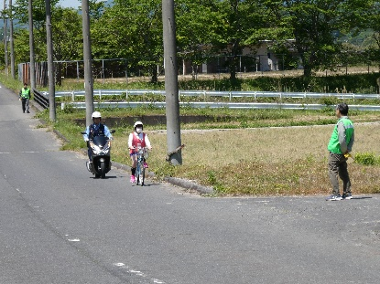　　まだまだ、自転車に乗り慣れていない子供も多く自転車に乗る練習も必要であったり、後方確認ができるといいななどのお話もでました。見ていただけてよかったです。

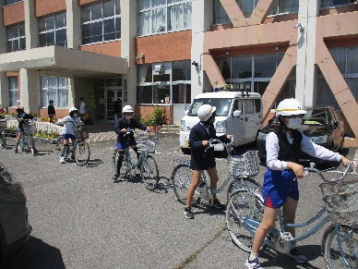

**図書ボランティア　５月は１５日と２９日**

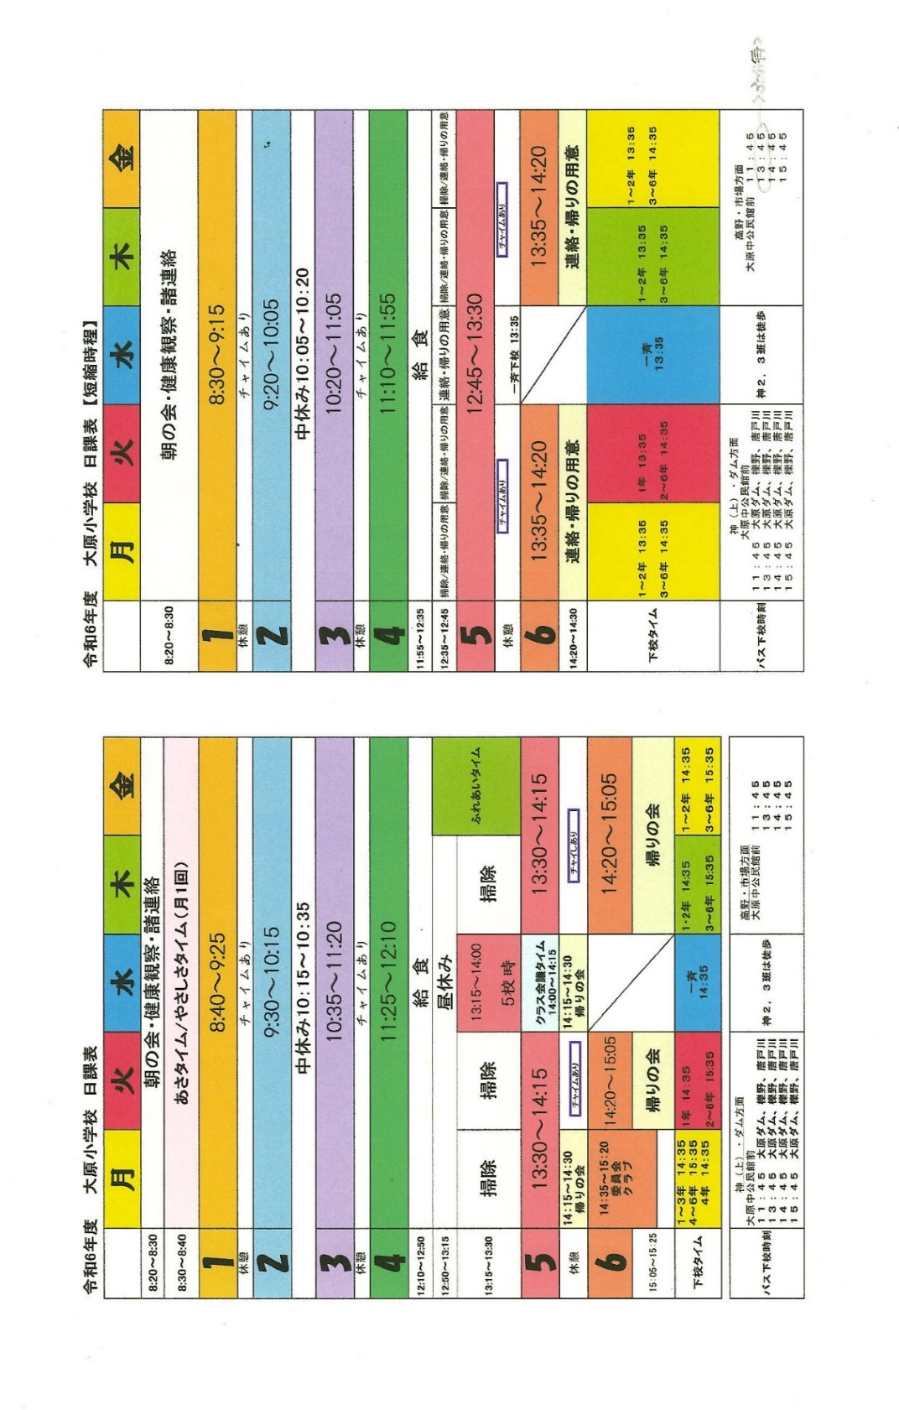少しずつ図書ボランティアのメンバーが増えつつあります。読み聞かせや図書室の掲示も工夫していただいています。図書室入り口の壁には、初老記念に掲示板を設置していただきました。魅力あふれる図書室へ子どもたちが来てくれることを楽しみにしています。

時程変更　バスの時刻変更に伴い、時程も変更されています。

**７月３日（水）１０時　雨天順延　草引きボランティア**

**＊ボランティアに参加いただける方は、学校（８８－２０４９）までお電話ください。**

**担当：山下（学校）、村山、原田（コーディネーター）**

**元気、笑顔の源は「あいさつ」から！！**

　　　　気持ちのよい「あいさつ」でつながりましょう。

朝夕、子どもたちの登下校にあわせて、ちょっと外に出て「あいさつ」しながら、

安全を見守ってもらえませんか。子どもも安心、大人も安心、そんな地域づくりが

できるといいですね。